Шаг 1. Набираем в поисковике Я класс
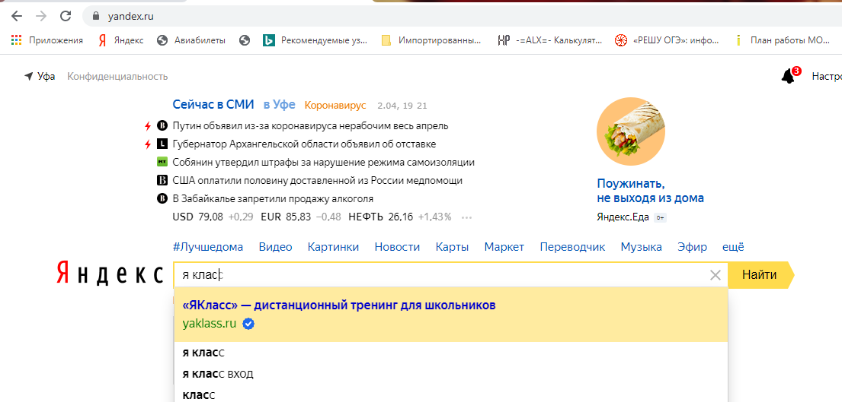
Шаг 2. Выходит подсказка (выделена желтым цветом на рисунке выше). Нажимаем на нее. Появляется окно входа.
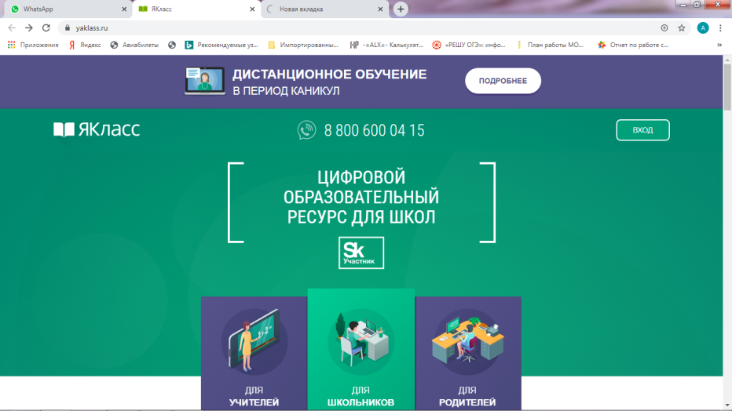

Шаг 3. Если подсказки нет, нажимаем кнопку найти. Нажимаем на сайт, выделенный кружочком.
Шаг 3* После этого появляется окно:
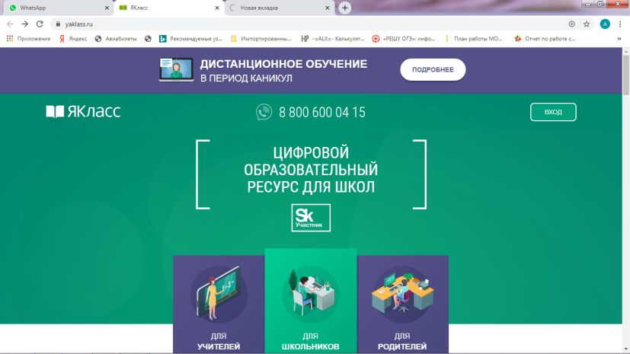
Шаг 4. Нажимаем кнопку вход.
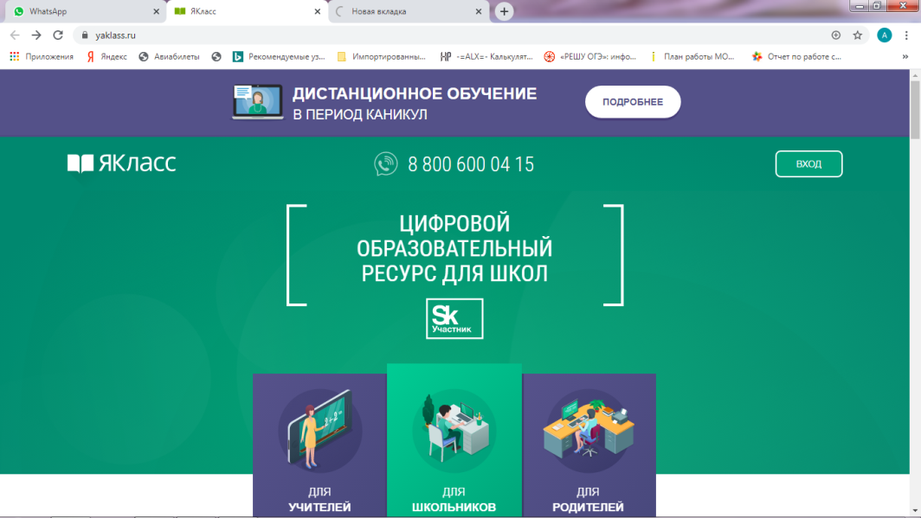
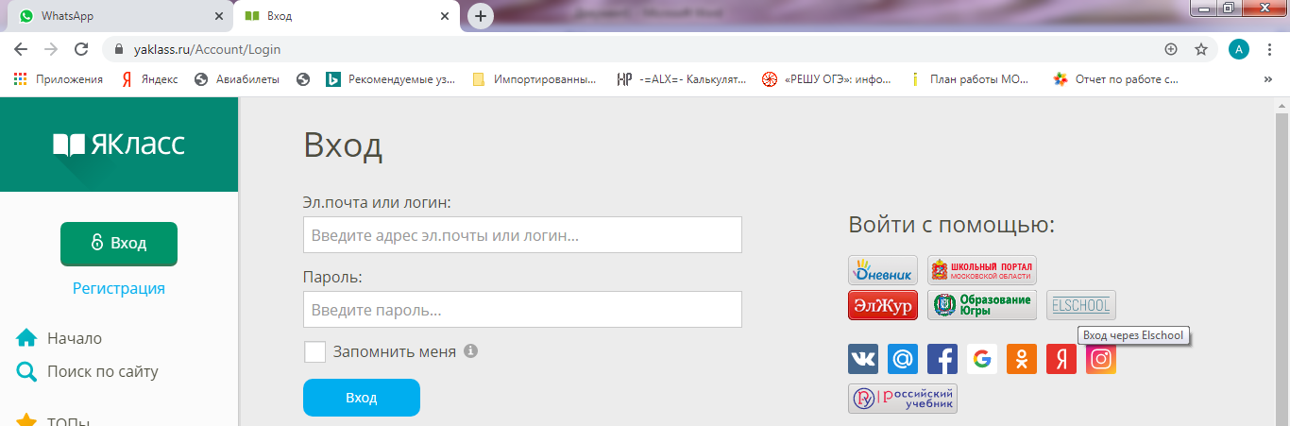
Шаг 5. Появляется окно. На нем нажимаем слово ELSCHOOL.

Шаг 6. Открывается окно, где вводим логин и пароль электронного дневника.
